Схема проезда в Обувную Компанию «Крейзи Хорс»
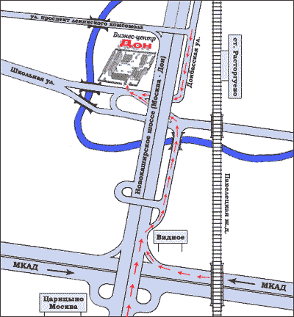

Адрес:
Московская область, г. Видное, ул. Донбасская, дом 2.
(2.5 км от МКАД), — Бизнес-центр «Дон», номера на проходной 530, 531, 532, 533

Телефоны:
Офис (495) 223-61-40 (доб.: 115)

Проезд:
Электропоездом от метро «Павелецкая», «Тульская», «Нагатинская», «Варшавская» до ст. Расторгуево. Далее 5 мин пешком в сторону улицы Школьная до Бизнес-центра «Дон».
Автобусом (471, 364) или маршрутным такси (364) от метро «Домодедовская» до станции «Расторгуево». Далее 5 мин пешком в сторону улицы Школьная до бизнес-центра «Дон».
На автотранспорте:
С МКАДа поворот на трассу М4 (указатель Царицыно, Видное, Ростов-на-Дону). Далее с трассы М4 развязка на Видное (Расторгуево). Ехать до развязки (справа ж. д. мост), затем налево и упираетесь в территорию Бизнес-центра «Дон». Из Москвы по ул. Липецкая (Бирюлёво), переходит в трассу М4. Далее с трассы М4 развязка на Видное (Расторгуево). Ехать до развязки (справа ж. д. мост), затем налево и упираетесь в территорию Бизнес-центра «Дон».

